**Муниципальное казенное общеобразовательное учреждение**

**«Средняя школа №10»**

**РД, г. Избербаш ул. Ленина 6, izberbash10school@ya.ru**

**Открытый урок в 6 «а» классе**

**на тему:**

***"A sound mind in a sound body"***

Провела: Саидова Г.М., учитель английского языка МКОУ СОШ №10

2022-2023 учебный год

**Цель урока:**

* совершенствование речевых навыков
* систематизация знаний учащихся по теме «Здоровье»

**Задачи урока:**

* развитие умения слушать с различными стратегиями
* развитие умения читать с различными стратегиями
* развитие умения строить высказывание по теме урока

**Планируемые результаты:**

Личностные:

* развивать мотивацию учебной деятельности и личностного смысла учения
* знание и понимание правильного отношение к своему здоровью, важности ведения здорового образа жизни

Метапредметные:

* определение последовательности промежуточных целей с учетом конечного результата, составление плана и последовательности действий
* постановка и формулирование проблемы, самостоятельное создание алгоритмов деятельности
* умение полно и точно выражать свои мысли в соответствие с задачами и условиями коммуникации

Предметные:

* применять полученные знания на практике
* знание правил здорового образа жизни

**Оборудование:**

* интерактивная доска
* презентация к уроку
* раздаточный материал
* фрукты (бананы)

**Тип урока:** комбинированный урок

**Формы работы:**фронтальная, парная, индивидуальная

**Ход урока**

**1. Organizing moment**

*- Hello, children! I am happy to see you. I hope you feel good.*

**2. Warm-up**

- *Have you ever caught a cold or the flu?*

*- Have you ever consulted a doctor?*

*- What do you do to feel fine every day?*

**3. The theme of the lesson**

*- Look at the blackboard. There is an anagram. Put the letters in the right order and guess what we are talking today about.*

**A UNDSO NDMI NI A UNDSO DYBO** (PROVERB)

A SOUND MIND IN A SOUND BODY

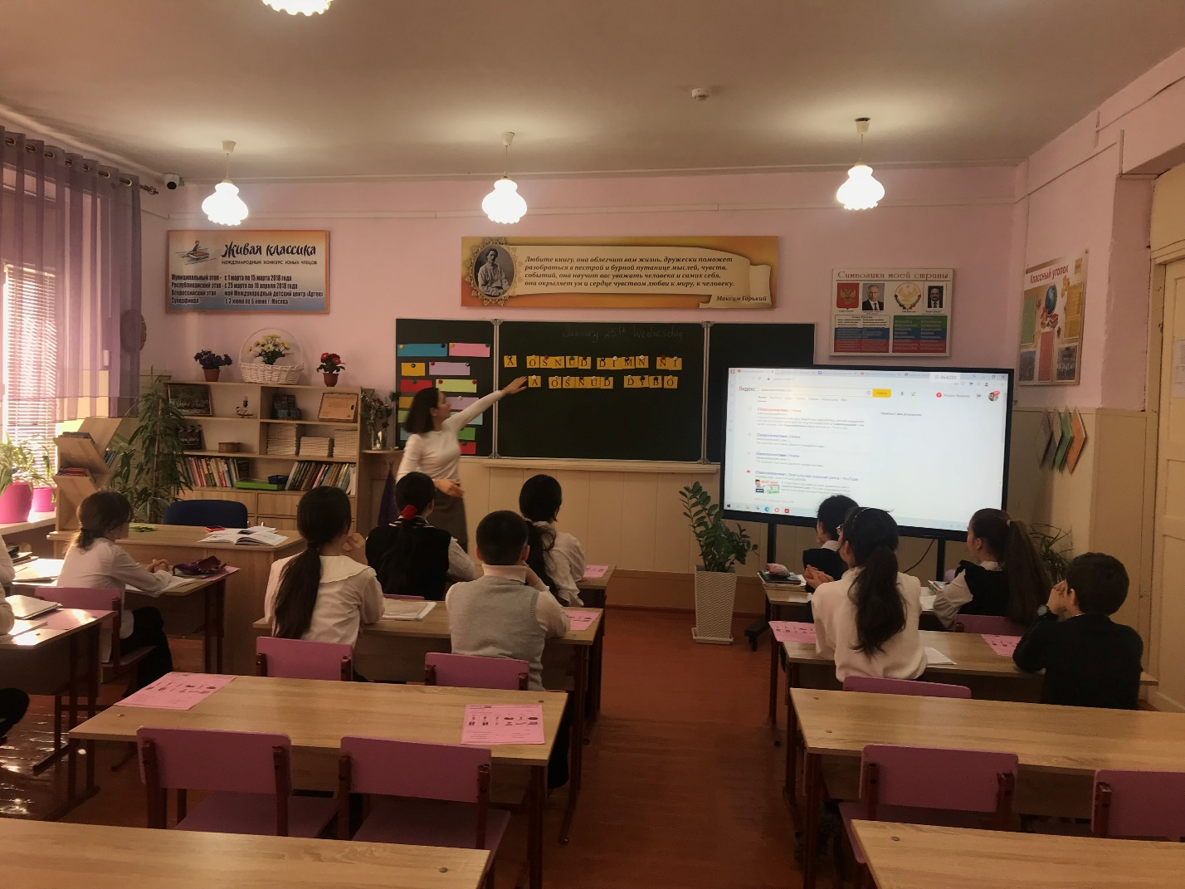

**4. Tongue twister**

*- Let’s drill our tongues firstly.*

***A FRIED FRESH FISH***

**5. Vocabulary**

*- Now let’s revise the words which help you to speak out today.*

[*https://quizlet.com/ru/371950614/do-you-care-about-your-health-flash-cards/?funnelUUID=45426126-e4e7-45c9-9a98-a80663e8b743*](https://quizlet.com/ru/371950614/do-you-care-about-your-health-flash-cards/?funnelUUID=45426126-e4e7-45c9-9a98-a80663e8b743)

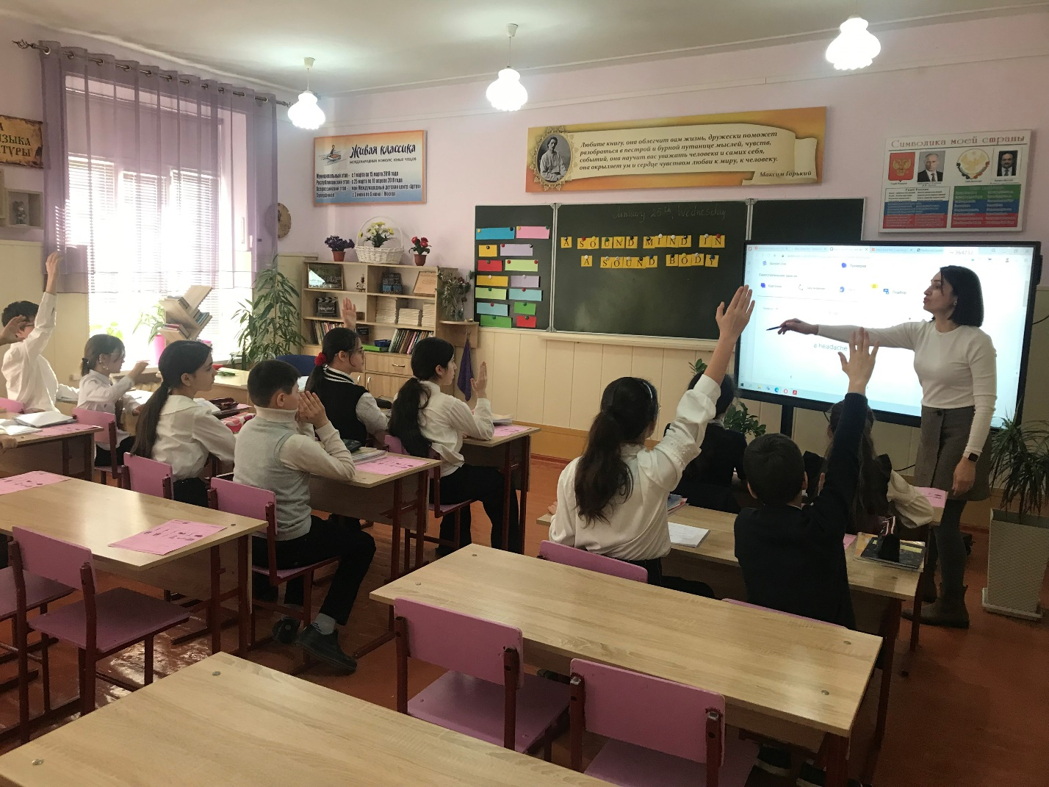

**6. Listening**

*- Sometimes we don’t like it when people tells us what to do. Listen to the poem about being clean and healthy.*

[*https://learnenglishkids.britishcouncil.org/listen-and-watch/poems/being-healthy*](https://learnenglishkids.britishcouncil.org/listen-and-watch/poems/being-healthy)

*- Do the preparation task first. Then listen to the poem and do the activities.*

*- Exchange your sheets of paper with your neighbour to check.*

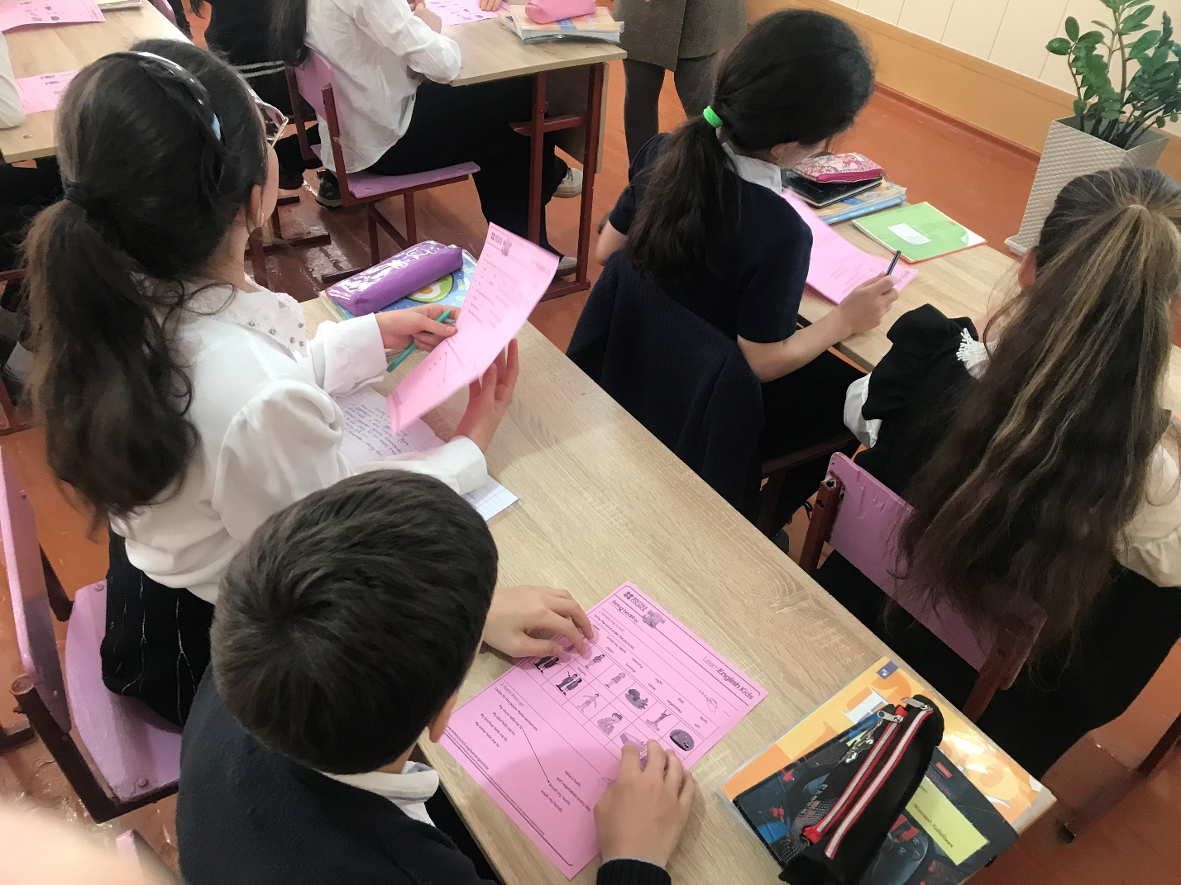

**7. Having a rest**

*- I think you are a bit tired. Let’s relax a little.*

[*https://www.youtube.com/watch?v=h4eueDYPTIg*](https://www.youtube.com/watch?v=h4eueDYPTIg)

[*https://youtu.be/4JDNOZqKBAQ*](https://youtu.be/4JDNOZqKBAQ)

**8. Reading**

*- I hope you are better now. Let’s continue. Open your student’s books at p.89 and do the tasks ex.1 (2-4)*

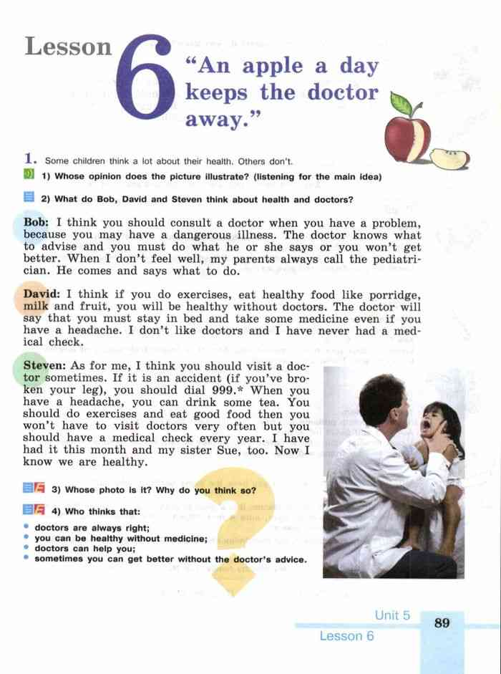

**9. Speaking**

*- Not all food you eat is healthy. What should you have to be healthy and what shouldn’t you eat to feel good.*

*- Divide the words in two columns.*

***Apples, salad, cola, chocolate, burger, bananas, hotdog, chips, fried potatoes, carrots, yogurt, avocado***

|  |  |
| --- | --- |
| HEALTHY | UNHEALTHY |
|  |  |
|  |  |
|  |  |

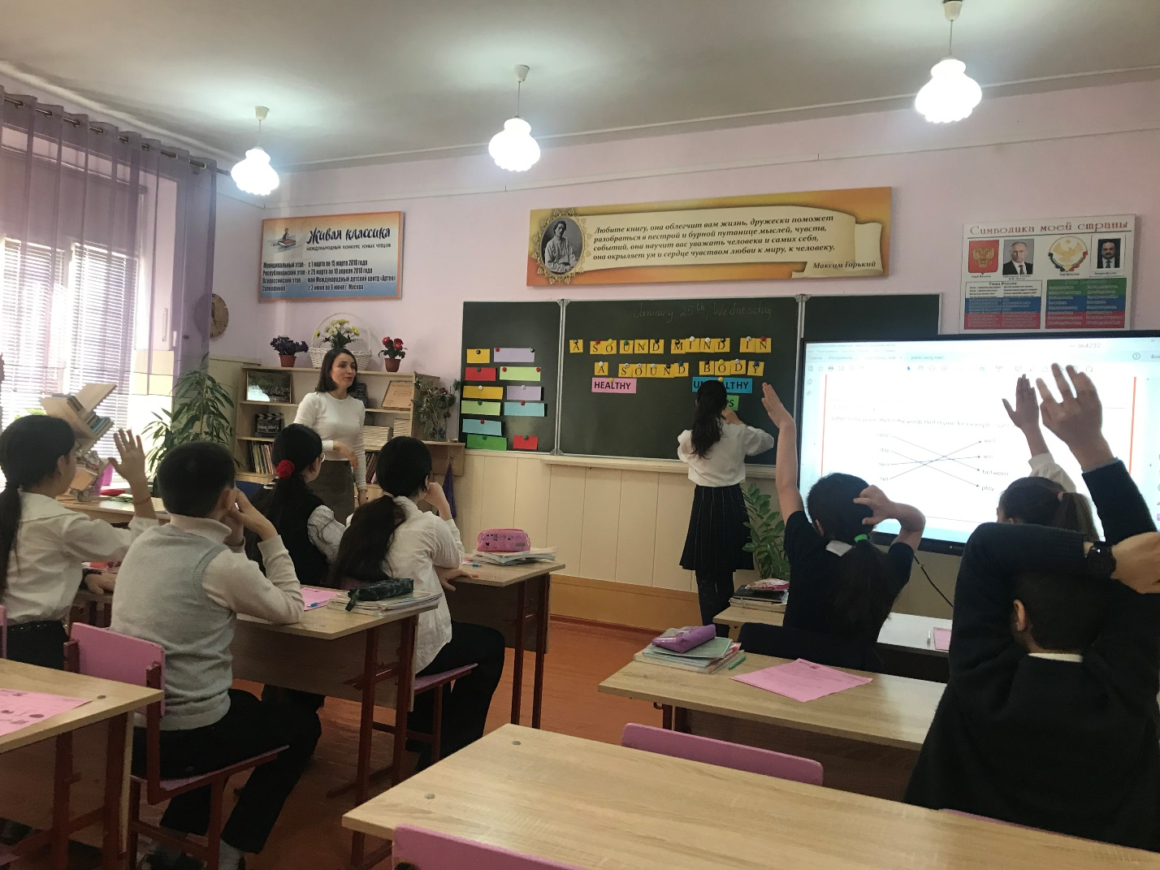

**10. Role play**

*- If you don’t eat healthy food, do exercises regularly or walk a lot you may feel ill. Let’s revise the illnesses and give some tips to get better soon. You work in pairs and then act out these situations.*

**11. Homework**

*- Your homework for the next lesson is to do a project “My tips to be healthy” or “What do I do to be healthy”. Choose the one you like.*

**12. Reflection**

*- Our lesson is coming to the end. You have done your best. You were active and curious. I hope you’ve enjoyed the lesson. Let’s find it out using the poll.*

[*https://classroomscreen.com/app/screen/w/d1c5253a-f838-433b-87a1-c9e8a7ae384c/g/d7d32666-f45e-4f66-834d-523ff83adc8d/s/812f57c3-8843-4f86-b7a4-e25f1ecdb2ec*](https://classroomscreen.com/app/screen/w/d1c5253a-f838-433b-87a1-c9e8a7ae384c/g/d7d32666-f45e-4f66-834d-523ff83adc8d/s/812f57c3-8843-4f86-b7a4-e25f1ecdb2ec)

*- One of the way to be healthy is eating fruit and vegetables every day. Let’s do it right now. There is some fruit for you. Help yourselves.*